DISEÑO UX/UI

CLASE 7
Material complementario
Userflow



Userflows
Algunos productos digitales, ya sean páginas web o aplicaciones, no siempre producen los mejores resultados. En el proceso de diseño se deben de separar el aspecto, la sensación y el objetivo que intenta lograr el usuario.
Es importante diseñar teniendo en cuenta los user flows o flujos de usuario, siendo necesario centrarse en lo que el usuario necesita hacer, y cómo integrarlo de la manera más eficiente y efectiva posible. Definir estos flujos conduce a una mejor experiencia de usuario, ya que lo coloca en el centro del proceso de diseño.
Por lo tanto, podemos definir al user flow como la ruta que sigue un usuario tipo en un sitio web o aplicación para completar una tarea. Comprende desde el punto de su entrada, hasta el conjunto de pasos que ejecuta para completar la tarea con un resultado exitoso.

Aspectos importantes para la definición del flujo de usuario
Antes de definirlo, es necesario comprender cuáles son las necesidades de los usuarios. Conocerlas te ayudará a crear una experiencia pensada para satisfacerlas.
Existen una serie de preguntas que te ayudarán a definir el flujo de usuario:
- ¿Qué está tratando de lograr el usuario?
- ¿Qué es importante para él y qué le dará confianza para continuar?
- ¿Qué información adicional necesitará para realizar la tarea?
- ¿Cuáles son sus dudas, frustraciones o barreras para llevarla a cabo?
Las respuestas obtenidas te ayudarán a determinar qué contenido y enlaces de navegación incluir.

Diagrama de flujo
El diagrama de flujo es una manera de representar gráficamente un proceso a través de una serie de pasos bien estructurados y relacionados, que permiten comprender un todo.
Suelen utilizarse una serie de figuras geométricas que representan cada paso del proceso. Estas formas están definidas y se conectan entre sí a través de flechas y líneas, que marcan la dirección del flujo y determinan el recorrido.
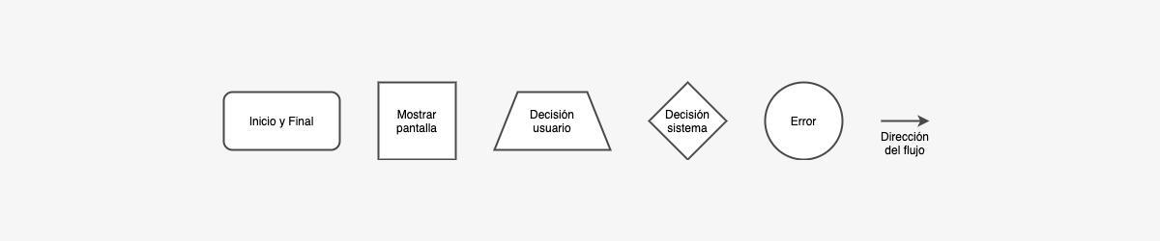

Una vez localizados los procesos y los objetos, hay que tener en cuenta las decisiones de los usuarios y las del sistema, las cuales se representarán con formas diferentes.
Los diagramas de flujo se realizan de izquierda a derecha y de arriba a abajo. Es importante en su realización evitar el cruce de líneas, para facilitar la comprensión global del proceso.
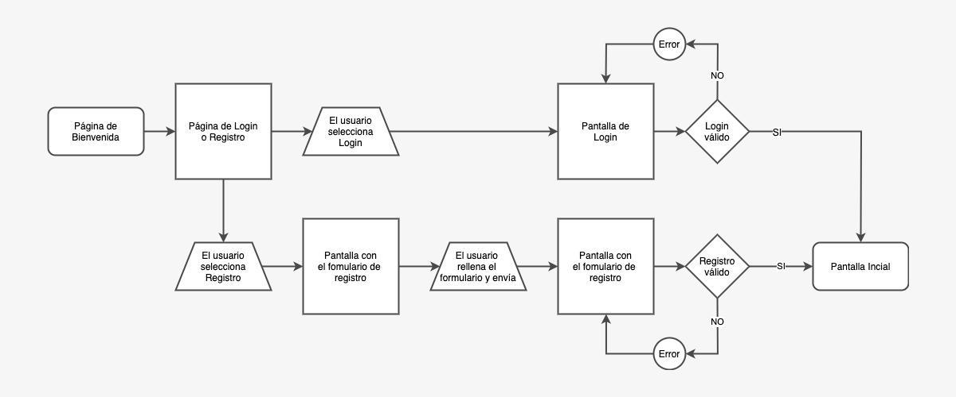
Tipos de Flujos de Usuario
Task Flows
Es un flujo único que todos los usuarios completan de manera similar para una acción específica. Por ejemplo: Regístrate. Los flujos de tareas tienen un flujo singular que no se ramifican.
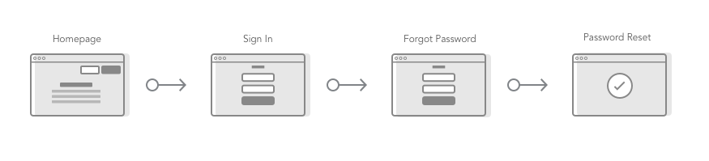
Flowchart
Es un diagrama de la secuencia de movimientos o acciones de personas o cosas involucradas en un sistema o actividad compleja.
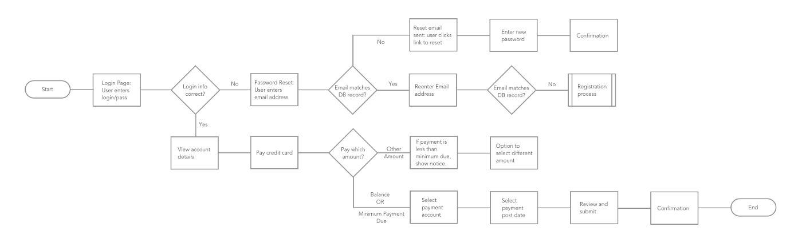

Wireflows
Es un formato de especificación de diseño que combina diseños con diseños de páginas de estilo wireframe con una forma simplificada similar a un diagrama de flujo al representar interacciones.
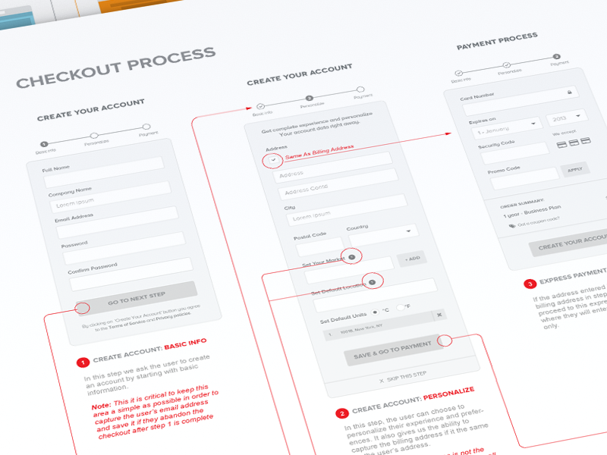

Userflow
Es la ruta que sigue un usuario a través de una aplicación. Me gusta pensar en ellos como viajes de mini usuarios. El flujo no tiene que ser lineal, puede ramificarse en una ruta no lineal. Al determinar esta ruta, puede ver posibles giros a lo largo de la ruta y puede optimizar la experiencia del usuario.
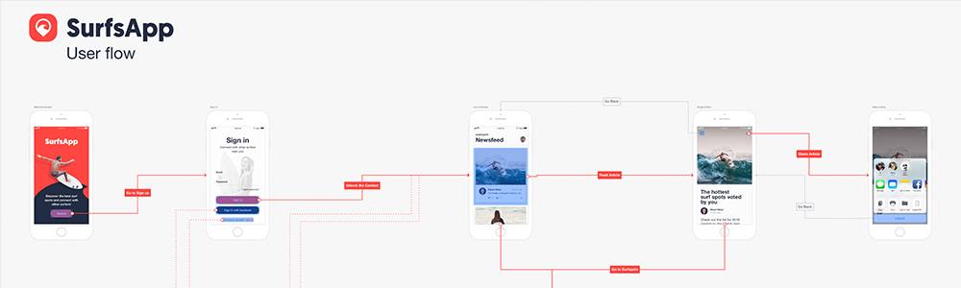

Páginas de Interés:
https://medium.com/7bits/user-flow-101-what-it-is-how-to-do-it-84052141fe86
https://www.youtube.com/watch?v=TIV1y11xz7k

